报到须知
1．2015级、2016级学生请于2017年2月26日(上午9:00-11：00；下午13.30-15:00)到常州工学院继续教育学院（会馆浜路55号）集中办理报到、缴费、注册手续并领取教材。学生因故不能按时报到，请电话联系班主任说明原因，并于3月3日前到辽河路666号常州工学院校本部计划财务处办理缴费手续。
2．交费方式：①凡持有在本校登记过建设银行卡号的学生，可在2月10日至2月20日期间将需缴纳的费用预存在建行卡内，2月26日集中报到日可以直接领取缴费收据。②报到日当天既可现金交费，也可使用银联卡刷卡交费，我院银联卡刷卡交费不收取任何手续费。③到校本部计划财务处办理只可使用银联卡刷卡交费。
3．各专业本年度缴费如下：

层次类别 | 专 业 类 别 | 业余/函授
层次类别 | 专 业 类 别 | 学费（元） | 代办费
高起专 | 文史类 | 15级850  16级1700 | 15级0元  16级500元
高起专 | 理工类 | 15级950  16级1900 | 15级0元  16级500元
专升本 | 文史类 | 15级1000  16级2000 | 15级0元  16级500元
专升本 | 理工类 | 15级1100  16级2200 | 15级0元  16级500元
注：表内学费按苏价费［2007］271号文件规定收取；代办费按实结算，多退少补。
学院地址：常州市会馆浜路55号（乘B1、B16、B19、B2、B22、24路、12路、31路均可到达）
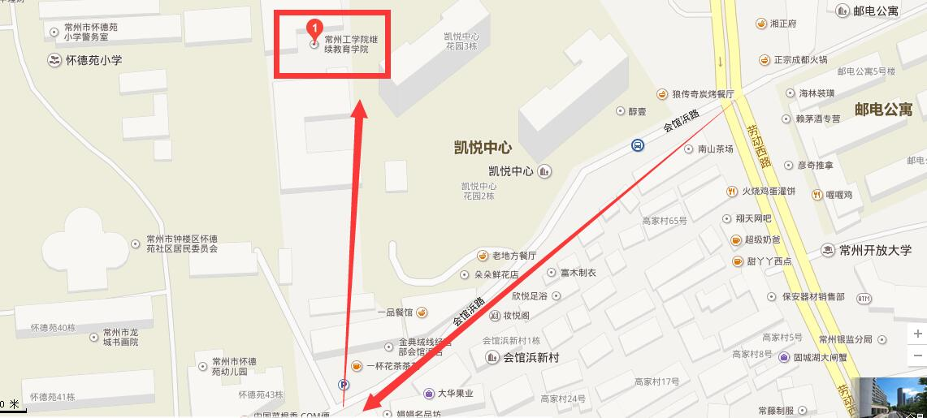
咨询电话：0519- 89660501、86866231

常州工学院继续教育学院
2017年1月20日

